国家重点基础研究发展规划项目
结题报告

项目编号：G1998010200
项目名称：农作物资源核心种质构建、重要新基因发掘与有效利用研究
首席科学家：贾继增 张启发
课题编号：G1998010202
课题名称：中国小麦核心种质构建
课题负责人：张学勇

课题依托单位：中国农业科学院作物品种资源研究所
主要承担单位：中国农业科学院作物品种资源研究所
邮政编码：100081
通讯地址：北京中关村南大街12号
电话：62186630
传真：62186629
电子信箱Email：xueyongz@public.bta.nec.cn

2003年 10月 8 日

摘要：在编目数据的基础上，以中国小麦十大生态区为基础，在“平均+偏重”的思想指导下，通过聚类分析，用平方根抽样法，在23705份材料中建立了中国小麦的初选核心种质，共5271份，其中地方品种3587份（占其全部材料的30.4%），选育品种1684份（14.9%），并全部重新繁殖和核对后，保留4950份进行SSR标记分析，并制作电子标本。
提出并证实要客观评价品种之间的遗传关系，至少需选用70-73个多态性较高的SSR位点，样本大小对所需的位点数无显著影响。在此基础上，用74对引物（78个位点），对4950份初选核心种质进行了全基因组扫描分析，获得原始数据40万条。建立了由1687个品种（系）组成的核心种质。核心种质样品数占基础种质的7.31%， 遗传变异代表性为94.0%。
分析结果显示，我国小麦地方品种和选育品种是两个相对独立的遗传群体，地方品种的遗传多样性明显高于选育品种，两类材料的主要差异在D基因组中。现代育种使我国小麦品种一些位点(如与植株高度相关位点WMS-261、与品质密切相关位点Glu-1)的等位变异组成发生了急剧改变。80年代后，黄淮冬麦区的主栽品种遗传相似性呈现不断上升趋势，应引起我们的注意。
全面分析了初选核心种质的高分子量谷蛋白亚基和醇溶蛋白组成。在Glu-1位点上地方品种与育成品种的变异类型总数相当，但育成品种的遗传离散度指数却显著高于地方品种。表明广泛的引种、地区间材料交换和杂交育种，促进了基因交流，使变异分布趋于均衡，从而提高了品种的遗传离散度。加工品质偏差是造成我国小麦积压的主要原因之一，在我国50年来育成品种中，携带“5+10”、“17+18”等优质基因品种的频率显著低于欧美和CIMMYT品种，加强这些基因的转育和利用应是我国优质小麦育种的主要出路。
本课题培养博士研究生3名，硕士研究生3名，在国内外核心刊物（如Theoretic and Applied Genetics、中国农业科学等）发表论文11篇。
1、计划任务完成情况
1．1预期目标:
- 对我国收集的23705份普通小麦资源材料通过形态形状分析、系谱分析、种子储藏蛋白电泳分析、AFLP 及SSR分析，在能够概括70%以上的遗传多样性的前提下，构建约2000份材料（10%左右）作为核心种质；
- 核心种质构建过程中，兼顾一些主要的抗源、矮源、优质源及高产源；
- 查清我国小麦遗传多样性分布状况及一些重要基因的地理生态分布和多样性状况；
- 对我国西藏小麦、云南小麦和新疆小麦的遗传多样性状况及种群地理遗传关系做出评价；
- 在国内外核心刊物发表论文5-8篇。并编写《中国小麦核心种质》一书。

总体完成情况：
在首席专家的指导和中国农科院作物品种资源所领导的支持下，经过四年多的努力，本课题组完成了项目的主要指标，建成了具有广泛代表性、同时兼顾育种需求的核心种质。揭示了中国小麦种质资源遗传多样性地理分布及其演化规律，得出了一些对我国小麦育种和生产具有普遍指导意义的结论和看法。《中国小麦核心种质》一书，由于牵涉到国家资源机密，是否继续编辑出版请专家委员会和科技部讨论商定。

具体完成情况
1．2．1 初选核心种质的产生及形态性状变异分析
参考国内外在一些小作物中建立核心种质的的经验， 结合我国小麦资源研究的基础，小麦育种的实际需求，经过2次专家讨论，决定采用多层分组的方法建立我国普通小麦初选核心种质。首先按选育品种和地方品种，将2 3705份普通小麦品种分成两大组群（地方品种11928份，选育品种11441份）在两大组群内部根据生态栽培区将它们各自分成10个更小的组群。由于地方品种适应性窄，进一步按照生态栽培亚区将其分成更小的28个组。再依据其背景资料在各个组群内进行聚类分析，在此基础上采取S策略与D策略（优先选入在生产或育种起过较大作用或具有突出特点的品种或品系）相结合、并根据多样性指数与遗传丰富度加以调整的取样方法选取核心样本，构成了由3587份地方品种（30.4%）、1684份选育品种的初选核心种质（14.9%）（图1）。在初选核心种质中，各区所占比重基本与其在全部资源中所占比重相一致（图2a、2b）。根据全部材料21个性状遗传多样性指数测验，初选核心种质的遗传代表性达96.4%；经增加4份材料后，初选核心种质在形态性状上的遗传代表性达100%。经过重新种植、观察、核对，删除错误和重复材料后，共保留4950份材料，进行分子标记分析。

中国普通小麦

地方品种 选育品种（含高代品系）＋国外引进品种

10大生态栽培区 10大生态栽培区

28个生态栽培亚区 根据编目性状在每个组群区内聚类

根据编码性状在每个组群内聚类 优先入选品种

优先入选品种
每个组群中按比例抽取核心样品
每个组群中按比例抽取核心样品

中国小麦地方品种初选核心样本(3 587份) 中国小麦育成品种初选核心样本(1 684份)

中国普通小麦初选核心种质样本(5271份)
图1、中国普通小麦初选核心种质的构建程序

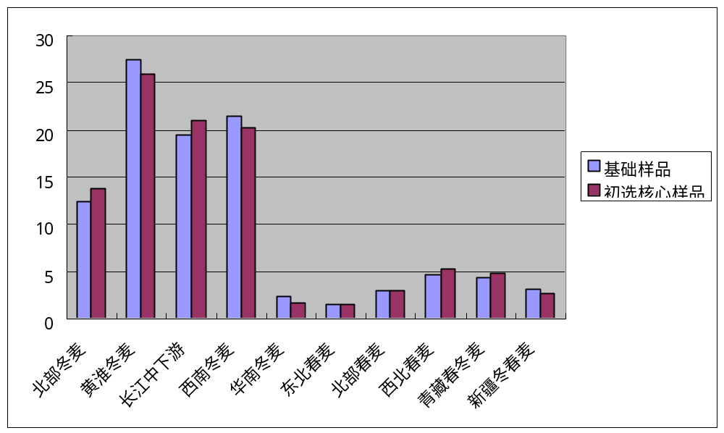
图2a 地方品种各区样品比例(%)

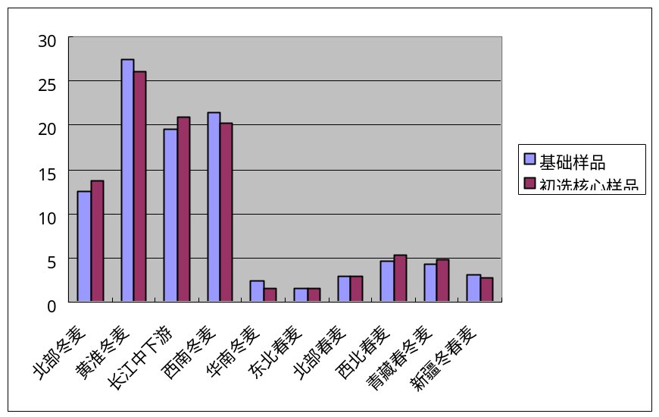
图2b 选育品种各组样品比例(%)

冬麦区地方品种中，形态性状多样性指数最高的是黄淮冬麦区、西南冬麦区，其次为北部冬麦区、长江中下游冬麦区、和华南冬麦区最低。春麦最高的是西北春麦区、其次为北部春麦区、青藏麦区居中，新疆冬春麦区和东北春麦区最低(图3a、3b)。中国小麦地方品种的形态性状和农艺性状多样性生态分布趋势是西部麦区高于东部，中部麦区高于北部和南部。四川盆地和汾渭谷地是中国小麦地方品种遗传变异多样性的富集地。
选育品种冬麦以西南冬麦区和黄淮冬麦区遗传多样性最高，春麦区以西北春麦区最高（图4a、4b）。8个形态性状中，以粒色的生态分布最为明显，东北春麦区、华南冬麦区的红粒达到了99%，呈现出单态性；长江中下游冬麦区红粒的比例也达到了94%, 表明极端的、对小麦发育不利的环境条件能抑制性状多样性的形成。

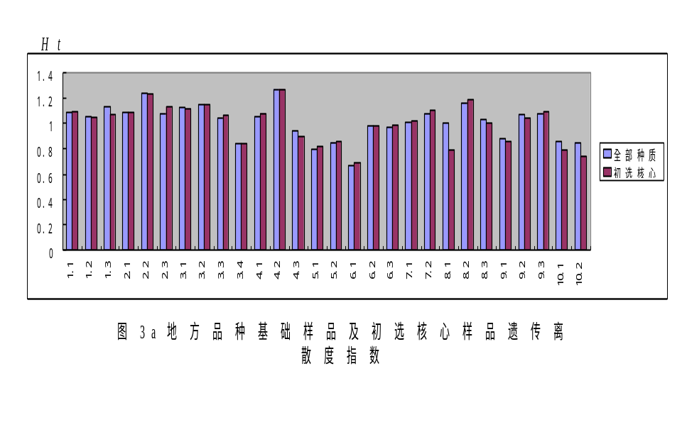
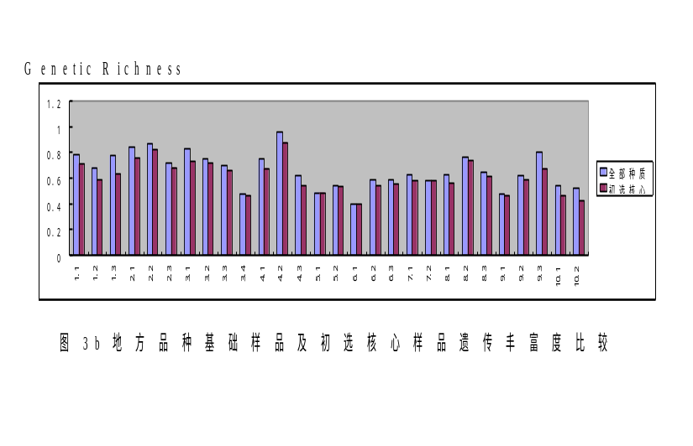
1. 1燕太山麓平原；1. 2晋冀山地盆地；1. 3黄土高原沟壑；2. 1黄淮平原；2..2汾渭谷地；2..3胶东丘陵；3. 1长江淮河平原；3. 2长江沿江滨湖；3. 3浙皖南部山地；3. 4湘赣丘陵；4. 1四川盆地；4. 2陕南鄂西山地；4. 3云贵高原；5. 1华南内陆丘陵；5. 2华南沿海平原；6. 1东北北部高寒；6. 2东北东部湿润；6. 3东北西部干旱；7. 1华北北部高原；7. 2蒙晋陕丘陵；8. 1银宁灌区；8. 2陇西丘陵；8. 3河西走廊；9. 1青海环湖；9. 2青南藏北；9. 3川藏高原；10. 1北疆；10. 2南疆
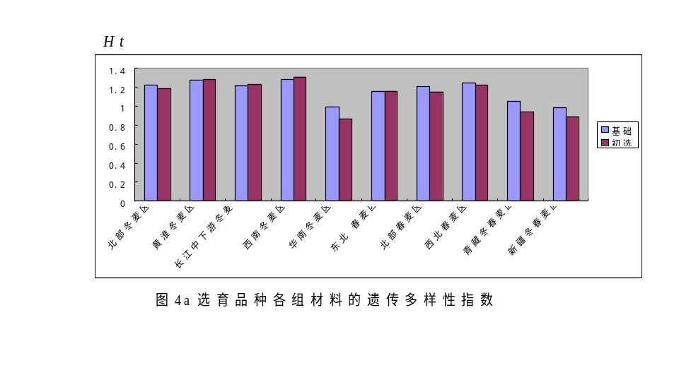
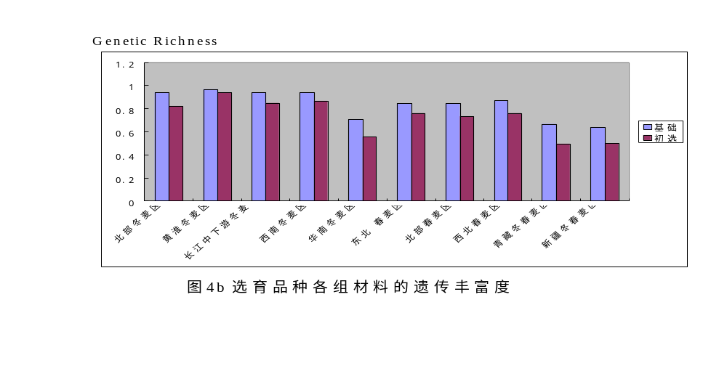

1．2．2小麦核心种质构建中所需最少SSR标记位点数的估计
由于SSR标记的稳定性、品种间比较丰富的多态性、染色体特异性以及操作的简便性等优点，已成为研究遗传多样性的首选标记。在核心种质构建中，用分子标记客观的评价样品之间的遗传距离（或相似性），是进一步压缩初选样本的前提条件，而选用多少个SSR标记位点（或等位变异）就足以揭示样品之间的遗传关系是一个颇有现实意义、却没有答案的问题。同时如何选取位点也是一个没有定论的问题。
本课题组从我国初选核心种质中，按生态栽培区随机地选取96份材料（其中选育品种33份，地方品种63份）对上述问题进行深入探讨分析。用102对引物（覆盖小麦所有的染色体臂）扩增得到802个等位变异谱带，通过参试品种及等位变异的随机抽样相关分析，证实每一条染色体选用一个SSR标记位点（甚至更少）即可将所有参试品种区别开来（包括系选品种），但要客观评价样品之间的遗传关系（拥有90%以上的把握性）则需选用70-73个多态性较高的位点，这些位点必须覆盖所有的染色体。而目前国内外发表的文章中，最多的只分析了29个位点。还发现 ① 样本量对所需的位点数无显著影响（图5a、5b）；②中国小麦地方品种和现代育成品种基本是两个不同的遗传群体；③ 地方品种的遗传多样性高于现代育成品种；④ 虽然B 基因组拥有最高的遗传多样性，但中国地方品种与育成品种的主要差异可能在D基因组中（图6a、6b）。上述结论在我国50年来主要育种骨干亲本和大面积推广品种遗传关系分析中得到进一步验证， 并被国际著名刊物《Theoretic and Applied Genetics》杂志和第10届国际小麦遗传学大会所采纳。
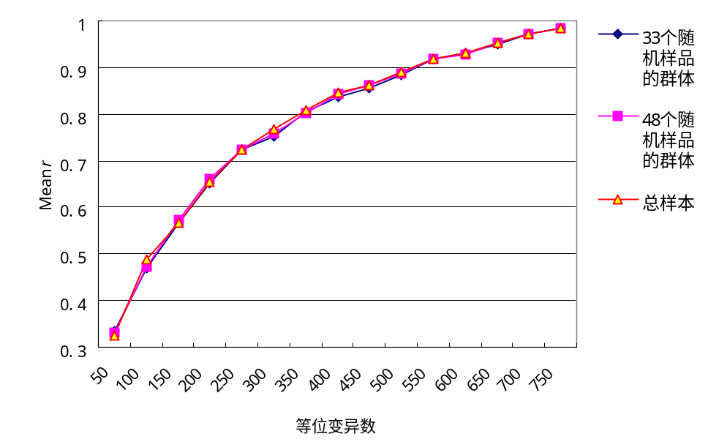
图5a、 由33和48个随机样品组成群体同总样本在15个不同等位变异水平的遗传相似系数的相关分析

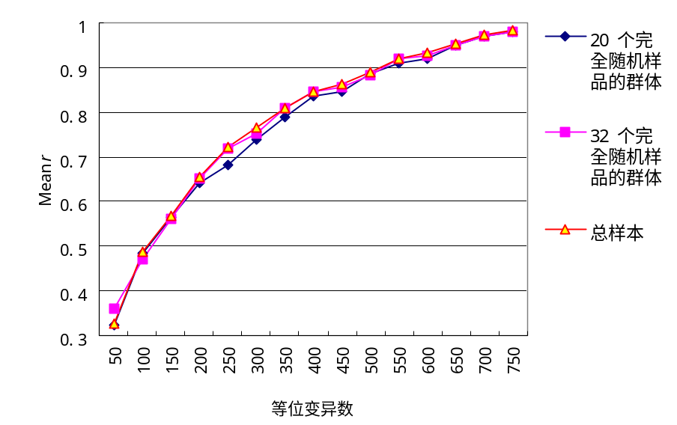
图5b 由20和32个完全随机抽取品种组成的两样本同总样本在15个不同等位变异水平的
遗传相似系数的相关分析
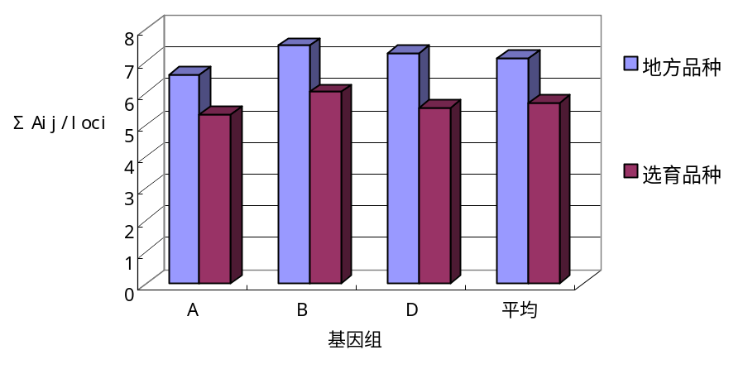
图6a 66份地方品种与33份选育品种的平均等位变异丰富度（ΣAij/loci）比较
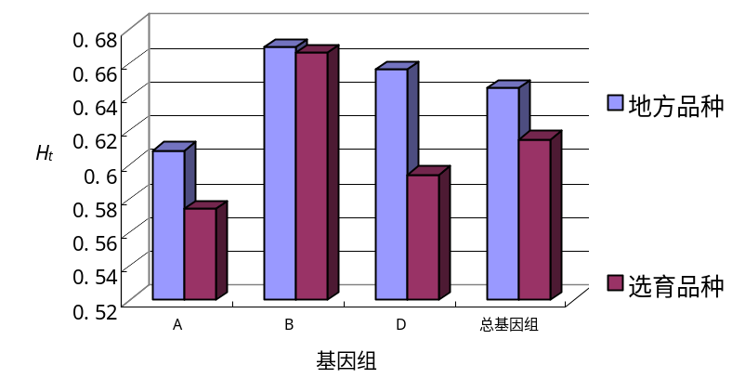
图6b 66份地方品种和33份选育品种的遗传离散系数（Ht）比较

1.2.3 初选核心种质78个SSR位点的等位变异分析及核心种质构建
以上述结论为基础，我们用74对引物（78个位点），对全部初选样品进行了全基因组扫描分析，获得原始数据40万条。 在数据齐全的66个位点上，共发现1455个等位变异。完成了数据加工和分析，建立了核心种质。核心种质共保留材料1687份，保留了1419个等位变异（97.5%），总体遗传代表性达94.0%（表1、图7a、7b）。
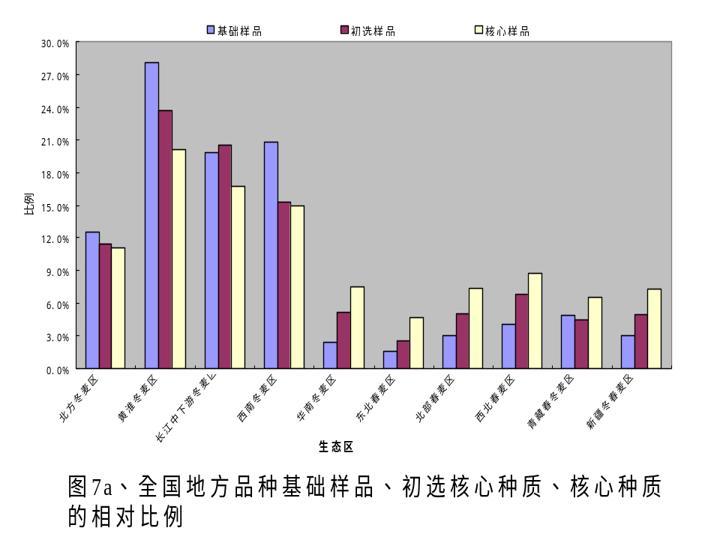
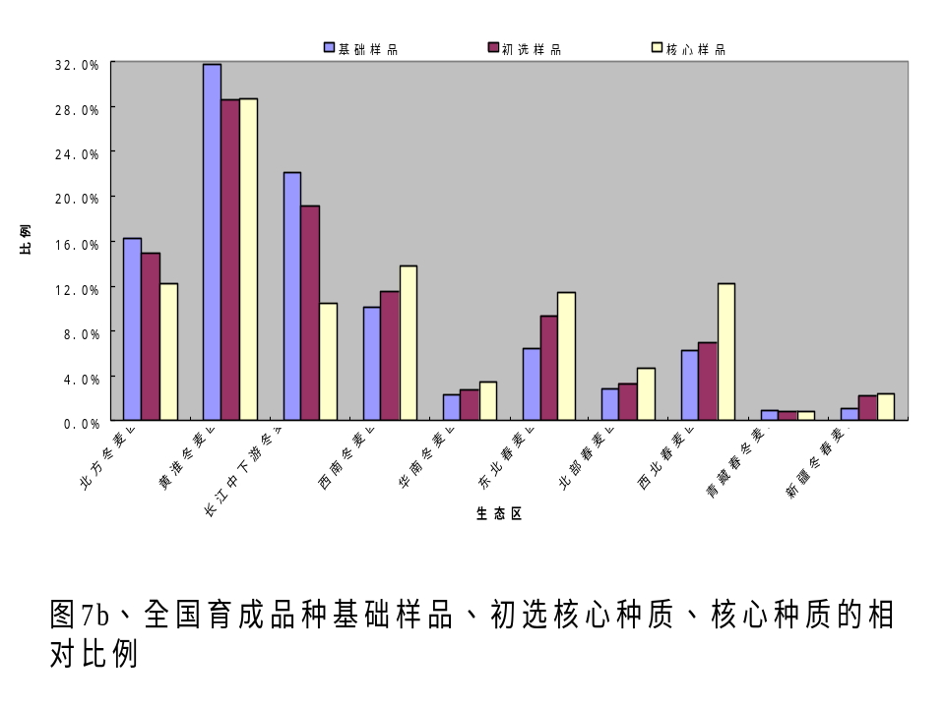
对黄淮冬麦区、西南冬麦区、西北春麦区的分析结果进一步证实显示，我国小麦地方品种和选育品种是两个相对独立的遗传群体；地方品种的遗传多样性明显高于选育品种（图8a、8b，以黄淮冬麦区为例）；进一步证实地方品种和选育品种的主要差异存在于D基因组中（图8a、8b）。这里非常值得一提的是：在我国黄淮冬麦区的地方品种中，D基因组的辛普森指数显著高于A和D基因组（图8b）。这与以往国内外的研究结论明显不同。对于研究我国栽培小麦的起源和演化具有重要意义。
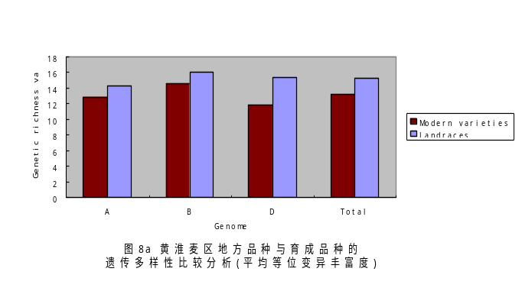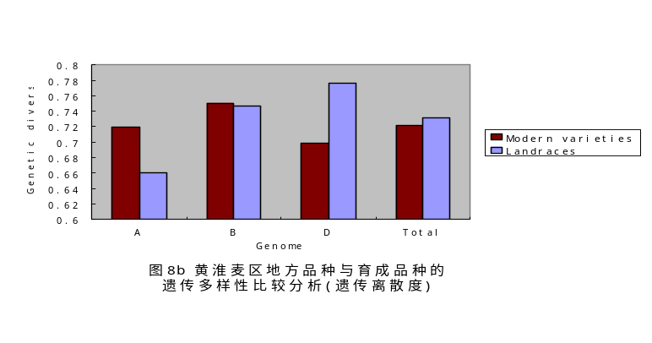
2、几个与生产密切相关的问题

2．1、五十年来黄淮麦区育成品种的遗传多样性变化趋势

通过不同年代育成品种间平均遗传相似系数比较分析，我们发现黄淮麦区目前的主栽品种遗传相似系数呈历史最高点，可能处于一个比较危险和脆弱的时期，需引起政府和育种家的重视（图9）。这一结论与多样性指数的变化基本一致（表2，图10a、10b）。
表2、 不同年代育成品种的遗传多样性分析
Table 2 Genetic diversities in the varieties released in different decades
 | 50年代以前  Before 1950s | 50年代  1950s | 60年代  1960s | 70年代  1970s | 80年代  1980s | 90年代  1990s
品种数 | 9 | 20 | 62 | 119 | 171 | 73
等位变异数（∑A_{ij}) | 326 | 461 | 622 | 748 | 789 | 604
平均等位变异丰富度 | 4.18 | 5.91 | 7.97 | 9.59 | 10.1 | 7.74
遗传离散系数（H_{t}） | 0.630 | 0.682 | 0.694 | 0.709 | 0.708 | 0.690
年代特异等位变异数 | 10 | 22 | 37 | 80 | 105 | 23
具特异等位变异数品种数 | 6(66.7% | 10(52.6%) | 24(38.7%) | 58(48.7%) | 74(43.0%) | 17(23.3%)
Accessions with DSA

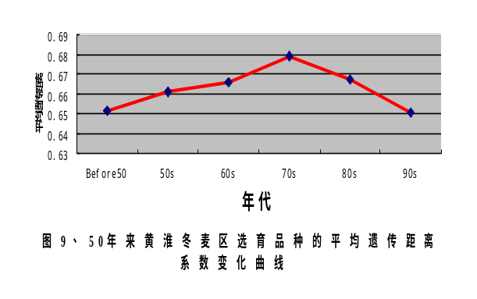
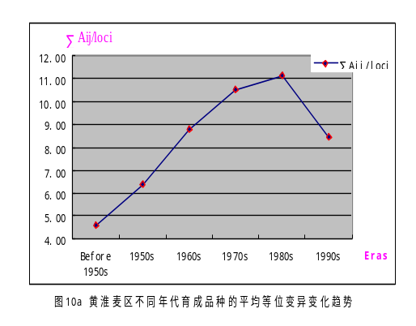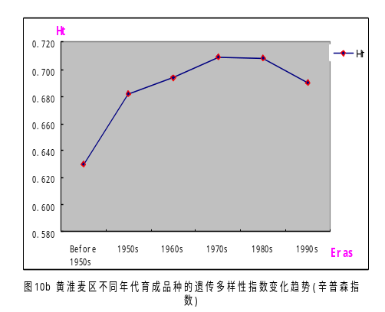

2．2、矮化育种与分子标记
品种是既适应当地自然生态环境，又满足人类一个时期特殊需求的基因综合体。我国10大小麦生态区气候和耕作栽培条件差异很大，品种在外部形态上表现出比较大的差异，而在基因和分子水平的差异以往研究较少。我们对黄淮冬麦区、西南冬麦区和西北春麦区育成品种比较后发现：虽然三麦区享有不少共同育种骨干亲本，如阿勃、南大2419、碧蚂1号、碧蚂4号、西农6028、阿夫、St2422/464、郑引1号，繁6等，其中不少携带Rht8和其诊断标记WMS261-192。在黄淮冬麦区育成品种中，38%的携带Rht8的诊断标记WMS261-192bp,另一主要变异是164bp(27%)；而西北春麦区育成品种携带该标记的品种比例却很低，主要是162bp(70%)；西南冬麦区主要是190bp(55%)。从分子水平上证明黄淮冬麦区对品种的矮秆和半矮秆要求更为强烈，育种家通过形态选择，在不少品种中保留了Rht8基因（图11a、11b、11c），随着年代的推进，黄淮冬麦区携带Rht8的品种比例越来越高（图12）。因此，现代育种使我国小麦品种一些位点的等位变异组成发生了急剧改变。
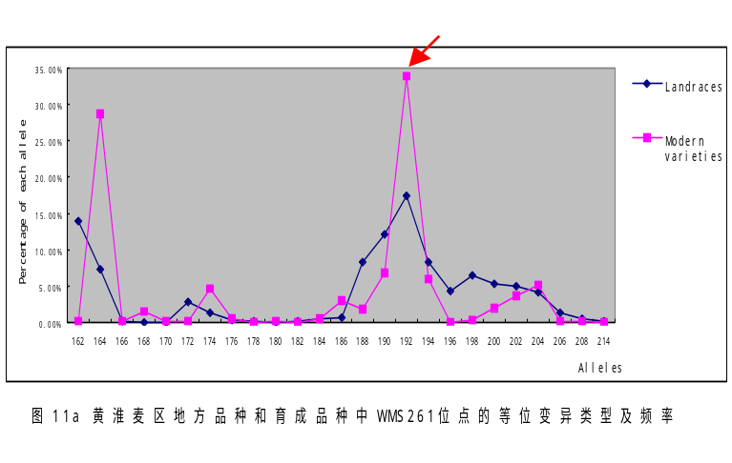
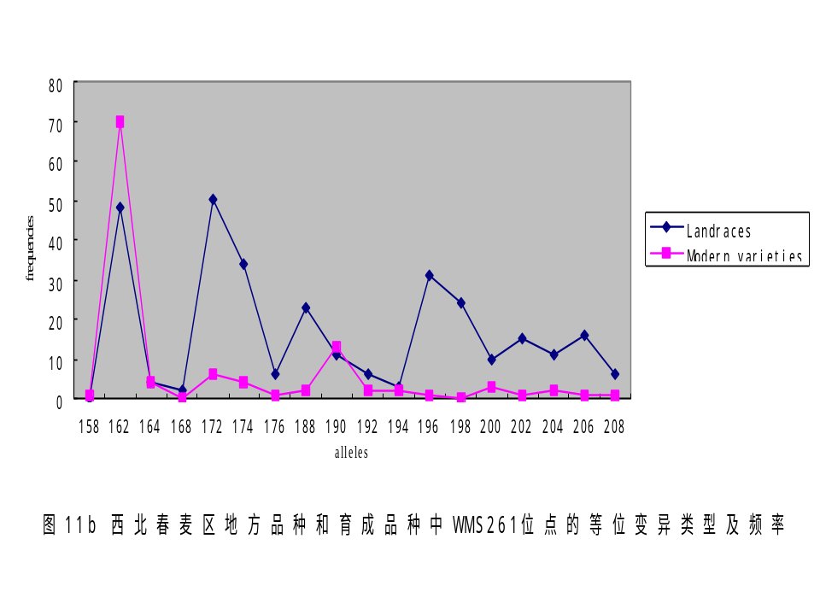
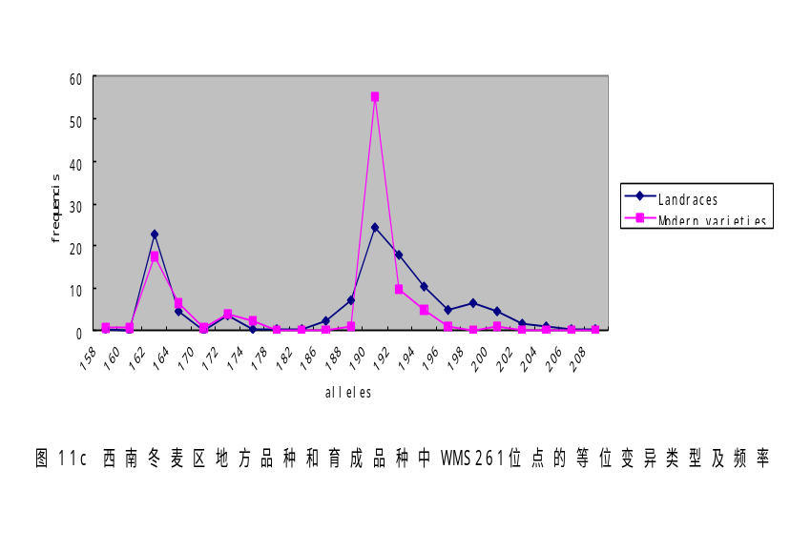
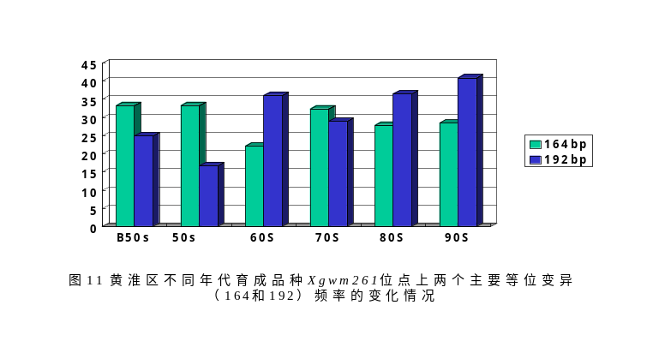

2．3. 我国小麦种质资源重要功能位点遗传变异分析
加工品质偏差是造成我国小麦积压的主要原因之一。种子贮藏蛋白，特别是高分子量谷蛋白亚基（HMW-GS）、低分子量谷蛋白亚基(LMW-GS)和醇溶蛋白是影响小麦加工品质的主要遗传因素。其中以HMW-GS组成对加工品质的影响最为突出。HMW-GS的编码基因被定位于第一部分同源群染色体的长臂上。以往由于缺乏成套的HMW-GS组成标准品种和优化的电泳体系，造成我国科学家对不少品种HMW-GS组成描述发生错误。我们通过对5000余份初选核心种质的SDS-PAGE分析， 建立了一套自己的标准品种（图12），并向全国同行推荐，受到普遍接受和好评，许多单位来人来函索求。
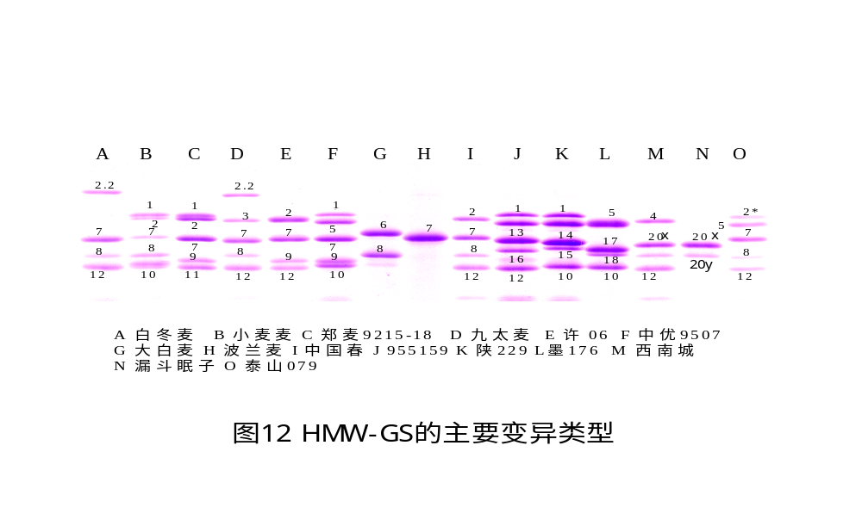
全部初选核心种质样品HMW-GS的组成分析表明：地方品种在Glu-A1、Glu-B1和Glu-D1这三个位点上的主要等位变异分别是Glu-A1b (null)、Glu-B1b (7+8)和Glu-D1a (2+12)。育成品种中Glu-A1a (1)、Glu-B1c (7+8)、Glu-B1h (14+15)、Glu-D1d (5+10)和5+12亚基对的频率比地方品种有很大的提高。
在Glu-1位点上，整体来讲地方品种的遗传丰富度高于选育品种，但育成品种的遗传离散度指数却显著高于地方品种（图13a、13b）。这表明由于小麦的自花授粉特性和不发达的交通系统，阻碍了基因在不同群体和地区间的交流和流动，造成地方品种中一些基因型只在一个很小的区域或范围里存在；而现代广泛的引种和杂交育种工作使群体的遗传组成发生了显著变化，促使主要基因型的分布趋于均衡。
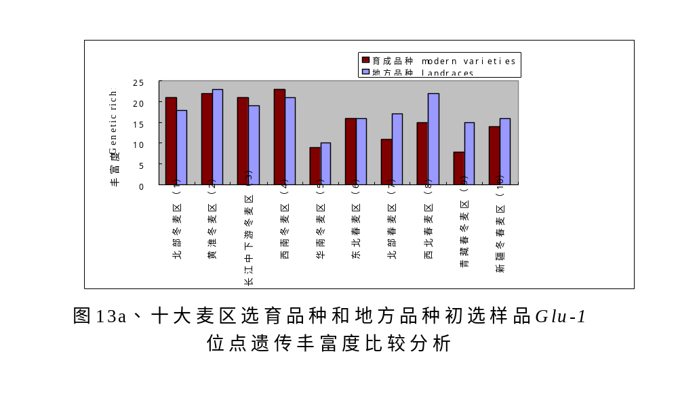
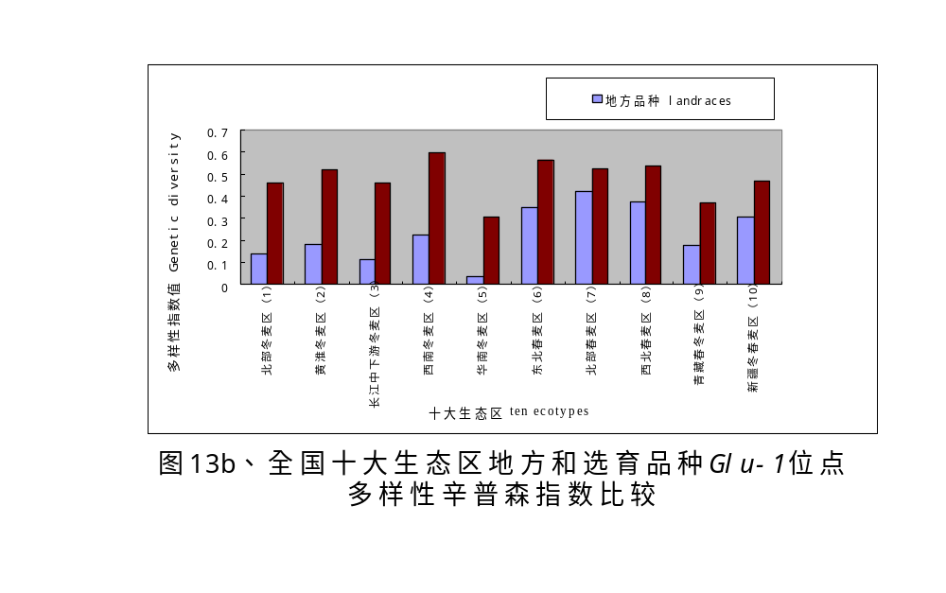
在三个位点中，Glu-B1位点的多样性最丰富，其次为Glu-D1位点,Glu-A1位点的多样性最差。从生态区来讲，地方品种变异类型最丰富的三个生态区是黄淮冬麦区、西北春麦区和西南冬麦区; 选育品种最丰富的四个区是西南冬麦区、黄淮冬麦区、长江中下游冬麦区和北部冬麦区。由于广泛的引种、杂交、选择以及亲本选配中的偏爱，造成许多生态区多样性指数高低与遗传丰富度出现相矛盾的现象，这点在长江中下游冬麦区材料中表现尤为突出。我国育成品种携带“5+10”、“17+18”等优质亚基的频率显著低于欧美和CIMMYT品种（图14），加强这些基因的转育和利用，应是我国优质小麦育种的主要出路。
地方品种初选核心样品种子醇溶蛋白遗传多样性分析表明，多样性最高的四个区是：西北春麦区、青藏春冬麦区、西南冬麦区、北部春麦区。多样性高的亚区有：河西走廊、银宁灌区、川藏高原、陕南鄂西山地。
云南铁壳麦（云南小麦）与西藏半野生小麦在生化和分子标记上表现出很高的相似性。因此，我们推测云南铁壳麦可能是西藏半野生小麦沿澜仓江等河流进入云南，在两岸形成的特殊居群（这一结论是否成立，还须寻找更多的证据）；而新疆稻麦子（新疆小麦）与它们关系相对较远。
小麦育成品种醇溶蛋白也存在很大的变异。迁移率不同 (11.6~92.9)的谱带共计有95条。谱带的出现频率相差也很大，出现最低的为0 .6%, 最高的为94.8%;。出现频率大于90%的有两条。频率低于10%的稀有谱带有20条。
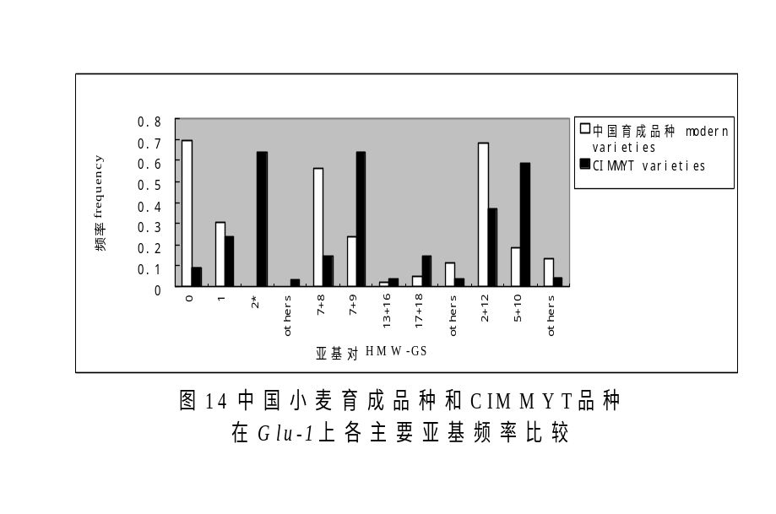
3、研究水平与创新性
2．1 建立核心种质的想法提出已近20年，但到目前为止，全世界仅仅在一些小作物中完成了核心种质的构建，而且主要是基于形态和农艺性状观察数据，本课题将形态和农艺性状观察数据与大量的分子数据相结合，在全球第一大作物小麦，中国的2万多份材料中建立了核心种质，并建立了比较完善的核心种质构建技术体系，这在全球尚属首次。
2．2 著名国际小麦育种专家Rajaram S博士曾预言：未来全球小麦改良的物质基础（遗传资源）在中国。在黄淮冬麦区的地方品种中，D基因组的遗传多样性最高，平均等位变异数略低于B基因组，显著地高于A基因组，反映出该区地方品种的特殊性，因为在目前所有的报道中，都是B基因组遗传多样性最高，其次是A基因组。也预示了我国小麦资源在未来全球小麦改良中的重要地位，因为在全球小麦现代品种中，D基因组是遗传多样性最差的一个基因组（贾继增等2000），通过这些地方品种的开发利用，扩大D基因组的变异范围，无疑对品种整体的改良意义重大。这是第二个创新点。
2．3回答了遗传多样性和核心种质构建中的一个基本的科学问题：客观反映品种间遗传关系必须的SSR标记位点数；为研究材料之间的遗传关系，建立具有广泛代表性的核心种质奠定了基础；也为在其它作物中开展类似的研究提供了一条思路。
2．4 摸清了影响我国小麦加工品质的主要因素和主要优质基因源，为我国的小麦的品质改良提供了科学依据和重要的基因源。

4、实施效果
种质资源是作物育种的物质基础，也是可持续农业和人类赖以生存和发展的重要资源。但面对数以万计的种质资源，我们却无法有效地将这些宝贵资源纳入育种工作。核心种质的建立为解决这一难题奠定了良好的基础，也为我们对资源的深入鉴定、评价、开发和利用，研究重要功能基因的等位变异，从而发现极有价值的重要基因奠定了基础。因此，可以说小麦核心种质的建立，为实现“少投入、多产出，保护环境”的总体目标，最终造福于民，迈出了重要的一步。
5、人才培养、合作交流、数据共享等方面的情况
自课题启动后，先后有3名博士、3名硕士参与本课题研究。其中已毕业博士1名，硕士2名，目前在读博士2名，硕士1名。为其他单位培训进修人员2名。
6、经费使用情况
坚持专款专用原则，经费使用基本按预算执行。
7、存在的问题
由于小麦的基因组庞大、又有三个功能相似的基因组，含有大量的重复序列，致使大部分SSR引物扩增产物银染效果不够理想，迫使我们在2002年年底购置ABI3700 DNA分析仪，今年年初开始用74对荧光引物对全部初选核心种质进行扩增，扩增产物统一用ABI3700分析，虽已完成全部材料的分子数据收集，但仅完成50%材料的数据加工和处理分析，年底才能完成全部数据的处理分析任务。因此，一些比较有分量的文章只能在明年和后年发表。
8、签字盖章（课题组长签字、承担单位签字盖章）

表1 我国十大麦区基础样品数、初选样品数、核心种质样品数及遗传代表性分析
 |  | 基础样品 | 初选样品 | 核心样品 | 占核心种质比例 | 保留等位变异 | 代表性
北方冬麦区 | 地方 | 1454(12.5%) | 388(11.5%) | 126 | 7.47% | 864/889（97.2%） | 93.7%
北方冬麦区 | 育成 | 1868(16.3%) | 237(14.9%) | 60 | 3.56% | 864/889（97.2%） | 93.7%
黄淮冬麦区 | 地方 | 3274(28.1%) | 797(23.7%) | 229 | 13.6% | 1315/1341（98.1%） | 94.6%
黄淮冬麦区 | 育成 | 3641(31.8%) | 454(28.6%) | 142 | 8.42% | 1315/1341（98.1%） | 94.6%
长江中下游冬麦区 | 地方 | 2310(19.8%) | 690(20.5%) | 190 | 11.3% | 949/984（96.4%） | 93.0%
长江中下游冬麦区 | 育成 | 2524(22.1%) | 303(19.1%) | 52 | 3.08% | 949/984（96.4%） | 93.0%
西南冬麦区 | 地方 | 2421(20.8%) | 512(15.2%) | 170 | 10.1% | 1127/1142（98.7%） | 95.1%
西南冬麦区 | 育成 | 1150(10.1%) | 183(11.5%) | 68 | 4.03% | 1127/1142（98.7%） | 95.1%
华南冬麦区 | 地方 | 278(2.39%) | 173(5.15%) | 85 | 5.04% | 737/771（95.6%） | 92.1%
华南冬麦区 | 育成 | 258(2.26%) | 43(2.71%) | 17 | 1.01% | 737/771（95.6%） | 92.1%
东北春麦区 | 地方 | 181(1.55%) | 84(2.50%) | 53 | 3.14% | 763/782（97.6%） | 94.1%
东北春麦区 | 育成 | 733(6.41%) | 148(9.31%) | 56 | 3.32% | 763/782（97.6%） | 94.1%
北部春麦区 | 地方 | 348(2.99%) | 171(5.09%) | 84 | 4.98% | 820/840（97.6%） | 94.1%
北部春麦区 | 育成 | 331(2.89%) | 53(3.34%) | 23 | 1.36% | 820/840（97.6%） | 94.1%
西北春麦区 | 地方 | 471(4.04%) | 229(6.81%) | 99 | 5.87% | 1025/1039（99.1%） | 95.5%
西北春麦区 | 育成 | 718(6.28%) | 111(6.99%) | 60 | 3.56% | 1025/1039（99.1%） | 95.5%
青藏春冬麦区 | 地方 | 566(4.86%) | 151(4.49%) | 74 | 4.39% | 802/848（94.6%） | 91.1%
青藏春冬麦区 | 育成 | 104(0.91%) | 13(0.28%) | 4 | 0.24% | 802/848（94.6%） | 91.1%
新疆冬春麦区 | 地方 | 346(2.97%) | 166(4.94%) | 83 | 4.92% | 817/843（96.9%） | 93.4%
新疆冬春麦区 | 育成 | 114(1.00%) | 35(2.20%) | 12 | 0.71% | 817/843（96.9%） | 93.4%
总计 | 地方 | 11649 | 3361 | 1193 | 70.7% | 1425/1451（98.2%） | 94.7%
总计 | 育成 | 11441 | 1589 | 494 | 29.3% | 1425/1451（98.2%） | 94.7%

附件2
表1 973计划项目投入统计表

项目编号：G1998010202 项目名称：农作物资源核心种质构建、重要新基因发掘与有效利用研究
课题编号 | 课题名称 | 参加人员^{①} |  |  |  |  |  |  |  |  |  | 经费（万元）
课题编号 | 课题名称 | 正高 | 副高 | 中初 | 博士后 | 博士生 | 硕士生 | <=35 | 36-45 | 46-59 | >=60 | 拨款数 | 支出数
G1998010202 | 中国小麦核心种质的构建 | 5 | 1 | 3 |  | 3 | 3 | 1 | 5 | 1 | 2 | 392.2 | 391．7
合 计
总 计^{②} |  | A=9 |  |  |  | B=5 |  | C=9
注：①包括课题负责人。
②将本项目的参加人员分为A、B、C三类分别进行总计， A是以职称为统计口径的项目参加人员之和，C是以年龄为统计口径的项目参加人员之和，其中A=C。
附件2

表2 973计划项目进展数据统计表（1）

项目编号：G1998010202 项目名称：农作物资源核心种质构建、重要新基因发掘与有效利用研究
课题  编号 | 课题名称 | 已发表  论文^{①} |  |  |  | 学术会议  报告^{②} |  |  | 获得专利^{③} | 出版专  著 | 人才培养
课题  编号 | 课题名称 | 国际 | 国内 | 其中SCI收录 | 其中EI  收录 | 国际 |  | 国内特邀 | 获得专利^{③} | 出版专  著 | 博士后^{④} | 博士^{④} | 硕士^{④} | 优秀中青年人才^{⑤}
 |  |  |  |  |  | 特邀 | 一般
G1998010202 | 小麦核心种质的构建 | 2 | 10 | 2 |  | 4 |  | 5 |  |  |  | 3 | 3
注：①指统计时间内正式发表的论文数，请另附表列出论文清单（表3），并在类别栏中注明：S、E、G、Q，S——SCI，E——EI，G——国内核心刊物，Q——其它；②请在附表中列出所有特邀报告清单（表4），包括：报告人、报告题目、会议名称、类别等；③指统计时间内已获批准的专利数，请附表逐项列出（表5）；④指统计时间内出站或毕业的人数；⑤指统计时间内获得的人次，其中包括：杰出青年基金、中科院百人计划、长江学者计划，请在附表中逐项列出（表6）。

表3 发表论文清单

项目编号：G1998010202 项目名称：农作物资源核心种质构建、重要新基因发掘与有效利用研究
课题编号 | 类别 | 论文名称 | 发表年份 | 作者^{①}  （排名） | 作者单位^{②} | 杂志名称 | 卷期 | 页码
G1998010202 | G | 小麦的基因源 | 2000 | 董玉琛 | 中国农业科学院作物品种资源所 | 麦类作物学报 | 20（3） | 78-81
G1998010202 | G | 中国小麦选育品种与地方品种的遗传多样性 | 2000 | 刘三才 郑殿升  宋春华 陈梦英 | 中国农业科学院作物品种资源所 | 中国农业科学 | 33（4） | 20~24
G1998010202 | Q | 基于图象处理的种质资源指纹图谱分析 | 2000 | 曹永生、孔繁胜、  王宇生 | 中国农业科学院作物品种资源所 | 计算机与农业 |  | 20-24
G1998010202 | S | Methods of constructing core collections by stepwise clustering with three sampling strategies based on the genotypic values of crops | 2000 | J. Hu, J. Zhu, H. M. Xu | 浙江大学 | Theor Appl Genet | 101 | 264-268
G1998010202 | G | 普通小麦核心种质抽样方法的比较 | 2001 | 刘三才 曹永生 郑殿升 宋春华 陈梦英 | 中国农业科学院作物品种资源所 | 麦类作物学报 | 21（2） | 42-45
G1998010202 | G | 中国小麦大面积推广品种及骨干亲本的高分子量谷蛋白亚基组成分析。 | 2001 | 张学勇 董玉琛 游光霞 王兰芬 贾继増 | 中国农业科学院作物品种资源所 | 中国农业科学 | 34（4） | 355-362
G1998010202 | G | Allelic variation at Glu-A1，Glu-B1 and Glu-D1 in Chinese released wheat varieties in the last 50 years | 2002 | Zhang XY, Dong YS , You GX, Wang LF, Jia JZ | 中国农业科学院作物品种资源所 | Agricultural Sciences in China | 1 | 36-44
G1998010202 | G | 中国小麦品种资源GLU-1位点组成及多样性概况分析。 | 2002 | 张学勇 庞斌双 游光霞 王兰芬 贾继増 董玉琛 | 中国农业科学院作物品种资源所 | 中国农业科学 | 35（11） | 1302-1310
G1998010202 | G | Allelic variation and genetic diversity at Glu-1 loci in Chinese wheat (Triticum aestivum L.) germplasm.. | 2002 | Zhang XY, Pang BS, You GX, Wang LF, Jia JZ, Dong YS | 中国农业科学院作物品种资源所 | Agricultural Sciences in China | 1(10) | 1074-1082
G1998010202 | S | An estimation of the minimum number of SSR alleles needed to reveal genetic relationships in wheat varieties. I. Information from large-scale planted varieties and corner-stone breeding parents in Chinese wheat improvement and production. | 2002 | XY Zhang, CW Li, LF Wang, HM Wang, GX You, YS Dong | 中国农业科学院作物品种资源所 | Theor Appl Genet | 106 | 112-117
G1998010202 | G | 中国普通小麦初选核心种质的产生 | 2003 | 董玉琛 曹永生 张学勇 刘三才 王兰芬 游光侠 庞斌双 李立会 贾继增 | 中国农业科学院作物品种资源所 | 植物遗传资源学报 | 4（1） | 1-8
G1998010202 | Q | An estimation of the minimum number of SSR alleles needed to reveal genetic relationships in wheat varieties II. Information from 96 random samples with maximized genetic diversity. | 2003 | X.Y. Zhang, G.X. You, L.F. Wang | 中国农业科学院作物品种资源所 | 10th International Wheat Genetic Symposium | 2 | 545-547
G1998010202 | G | 我国西北春麦区小麦育成品种遗传多样性的AFLP分析 | 2003 | 郝晨阳 王兰芬 董玉琛 尚勋武 张学勇 | 中国农业科学院作物品种资源所  甘肃农业大学 | 植物遗传资源学报 | 4（4）

注: ①只填写与本项目有关的作者，并在括号中注明排名第几，如张明（3）。②填写作者栏中所有作者的单位，注意一一对应。

表4 特邀报告清单

项目编号：G1998010202 项目名称：农作物资源核心种质构建、重要新基因发掘与有效利用研究
课题编号 | 报告人 | 报告题目 | 会议名称 | 类 别^{①} | 会议时间 | 会议地点
G1998010202 | 董玉琛 | 中国小麦种质资源研究进展 | 全国小麦遗传与育种研讨会 | 国 内 | 2000．5 | 山东济南
G1998010202 | 张学勇 | 小麦及近亲基因组中DNA重复序列研究进展 | 全国小麦遗传与育种研讨会 | 国 内 | 2000．5 | 山东济南
G1998010202 | 郑殿升、张学勇 | 意大利小麦在中国小麦育种和生产中的贡献 | Strampelli and the First Green Revolution | 国 际 | 2000．6 | Reti, Italy
G1998010202 | 张学勇 | Allelic variation at Glu-A1，Glu-B1 and Glu-D1 in Chinese released wheat varieties in the last 50 years | 中国科学院遗传与发育研究所国家细胞与染色体工程重点实验室成立10周年暨小麦分子细胞遗传学国际研讨会 | 国 际 | 2000．4 | 北京
G1998010202 | 张学勇 | 小麦及近亲基因组中DNA重复序列研究进展 | 山东大学特邀专题报告 | 国 内 | 2001．5 | 济南
G1998010202 | 董玉琛 | 中国作物种质资源研究概况 | 国际小麦遗传与育种研讨会 | 国 际 | 2002．5 | 河南郑州
G1998010202 | 张学勇 | 小麦及近亲基因组中DNA重复序列研究进展 | 山东农业大学特邀专题报告 | 国 内 | 2001．5 | 泰安
G1998010202 | 张学勇 | 中国小麦核心种质研究进展 | Expert Consultation Meeting on “The evolving role of gene banks in the light of developments in molecular genetics” | 国 际 | 2002.11 | Leon, Spain
G1998010202 | 张学勇 | 与小麦高分子量麦谷蛋白亚基专一结合单克隆抗体的制备和两个新基因的克隆 | 中国农业科学院作物科学研究所特邀专题报告 | 国 内 | 2003．8 | 济南

注：①注明国际或国内会议。

附件2

表5 已获批准的专利清单

项目编号：G1998010202 项目名称：农作物资源核心种质构建、重要新基因发掘与有效利用研究
课题编号 | 发明名称 | 发明人  （排名）^{①} | 专利号 | 专利  申请日 | 专利权人 | 专利批准时间

注：①只填写与本项目有关的发明人，并在括号中注明排名第几，如张明（3）。

附件2

表6 优秀中青年人才名单

项目编号G1998010202 项目名称：农作物资源核心种质构建、重要新基因发掘与有效利用研究
姓 名 | 单 位 | 称 号^{①} | 时 间

注：①称号包括：杰出青年基金、中科院百人计划、长江学者计划，若一人获得多项称号，请在表中逐项列出。

附件2

表7 973计划项目年度进展数据统计表（2）

项目编号：G1998010202 项目名称：农作物资源核心种质构建、重要新基因发掘与有效利用研究
课题编号 | 课题名称 | 国 家 奖 |  |  |  |  |  |  | 省部奖 |  | 其它奖^{①}
课题编号 | 课题名称 | 自然科学奖 |  | 技术发明奖 |  | 科技进步奖 |  | 科技  合作奖 | 自然  科学奖 | 科技  进步奖 | 其它奖^{①}
课题编号 | 课题名称 | 1 | 2 | 1 | 2 | 1 | 2
注：①其它奖需填奖项名称

